February 2024 Newsletter
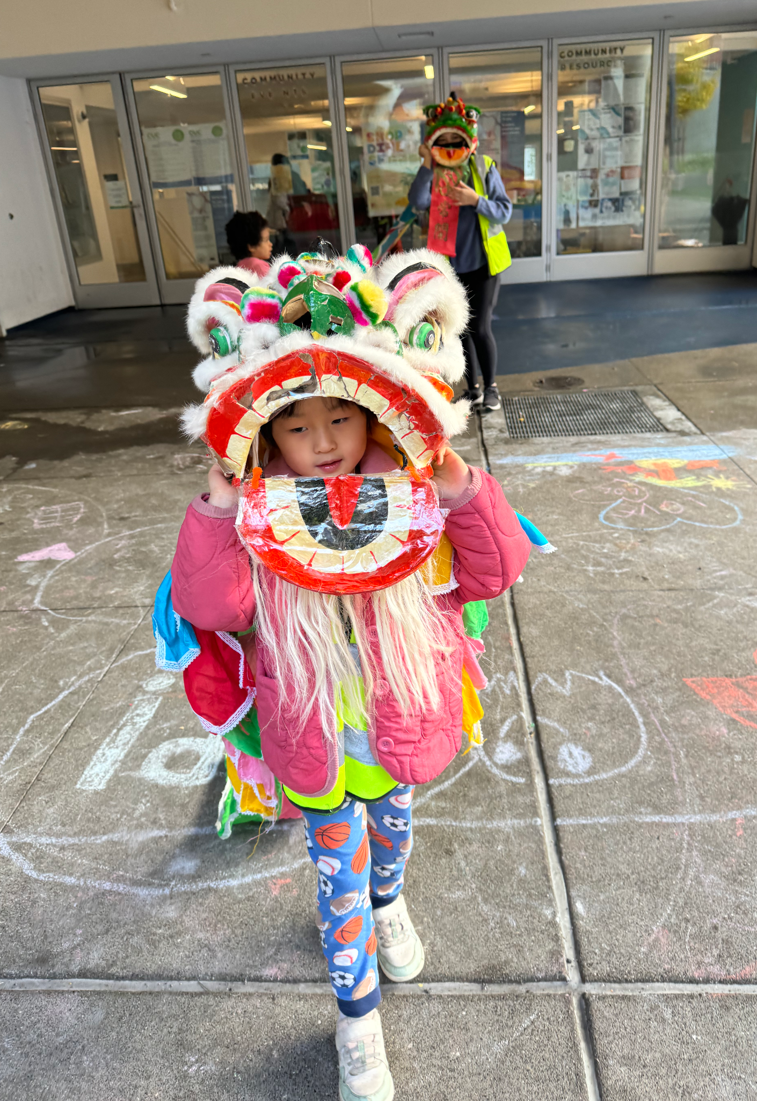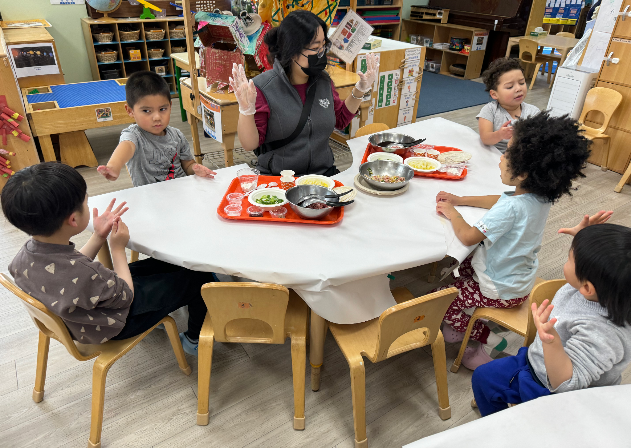
Getting Ready for Lunar New Year
Dear Parents of the True Sunshine Community,

January has flown by quickly. Before I get to our monthly newsletter, I would like to inform you of the good news. In January, the Department of Early Care paid a visit and conducted a QRIS rating assessment with our program. A Quality Rating and Improvement System (QRIS) is a systemic approach to assess, improve, and communicate the level of quality in early and school-age care and education programs. In the past year, True Sunshine was rated at tier 4 out of 5. This year, True Sunshine is rated at tier 5 out of 5. That means our program has improved since it was last assessed 5 years ago. All the effort and everything that we have done has made True Sunshine a quality program to serve our families/community. With that, I want to thank all the families for trusting us and sending your child here. Without you, we can’t continue to improve.

True Sunshine is also awarded for receiving the Healthy Apple Silver award for nutrients and the Bronze award for physical activities. We will continue to work on what we serve the children and provide more adequate physical activities with limited space for outdoor.

In January, your children have been busy learning about the culture of the Lunar New Year. During this time, children learn about the story of the 12 animal zodiacs, the food, the clothes, the good luck saying, and the things people do during the Lunar New Year. This is a way for them to see how people celebrate holidays differently.

On the Lunar New Year Eve, February 9, 2024, children will celebrate the Lunar New Year by performing and doing some activities. All parents are invited to come and see the performance. The performance will start at 10:00 am. The school will close at 1:00 pm.

We have a new student joining the Butterfly classroom on 2/5/2024. Please say hi to welcome the new child and family when you see her.

Our 50th-anniversary celebration is set to be conducted in May (Mostly likely to be Friday, 5/10/2024). You will hear more about it in the next couple of months. An invitation will be sent to you. We look forward to having all families attend.

Reminders:
- Please inform the school that your child will be late or absent. No child will be admitted to school once the children are out to the park. No child will be onsite without the teacher’s supervision or be dropped off at or picked up from the park.
- If your child is not feeling well (with any cold symptoms), please do not bring your child back to school. Have your child stay at home until he/she is all better. A negative COVID test result is needed before returning to school. Please always let us know the test result.
- Please follow us and like our Facebook page.
- Please help us fundraise by shopping at SmileAmazon using the link http://smile.amazon.com/ch/94-2242733. True Sunshine will receive 0.5% of all of your purchases. Thank you!

Important Dates:

- 2/09/2024 (Friday) Lunar New Year Celebration/Performance, Half Day, School closes at 1:00 PM.
- 2/19/2024 (Monday) President’s Day, No School

Sincerely,
Diana
Executive Director

2024年2月學校通訊

準備慶祝農曆新年
親愛的家長，您們好。

一月過得很快。 在閱讀我們的每月通訊之前，我想告訴您這個好消息。 1月份，早期護理部來訪並對我們的計畫進行了QRIS評級評估。 品質評級和改進系統 (QRIS) 是一種評估、改進和傳達早期和學齡保育和教育項目品質水準的系統方法。 上一次，True Sunshine 的評級為第4 級（滿分5 級）。今年，True Sunshine 的評級為第5 級（滿分5 級）。這意味著我們的計劃自5 年前上次評估以來已經有所改進。 我們所做的一切努力和用心使「真日光」成為一處優質機構來服務我們家庭/社區。 在此，我要感謝您們對我們的信任並將您的孩子送到真日光來學習。 沒有您，我們就無法持續進步走到今天。

True Sunshine 也榮獲健康蘋果營養銀獎和體育活動銅獎。 我們將繼續做好為孩子們提供健康的服務，並在有限的戶外空間裡提供更充足的體能活動。

一月份，您的孩子忙著學習農曆新年的文化。 在此期間，孩子們了解十二生肖的故事、食物、衣服、吉祥話以及人們在農曆新年期間所做的事情。 這是他們了解人們如何以不同方式慶祝節日的一種方式。

2024年2月9日農曆除夕夜，孩子們將透過表演和做些活動和説一些吉祥話慶祝農曆新年。 誠摯邀請所有家長前來觀賞表演。 演出將於上午10:00開始。 學校將於下午 1:00 放學。

我們有一位新學生於 2024 年 2 月 5 日加入蝴蝶教室。 當您見到新的孩子和家人時，請打個招呼，歡迎她們。

我們的 50 週年慶祝活動定於 5 月舉行（很可能是 2024 年 5 月 10 日星期五）。 在接下來的幾個月裡你會聽到更多關於它的資訊。 我們將向您發送邀請。 我們期待所有家庭都能參加。

溫馨的提醒：
- 請在早上 9:30 之前通知學校您的孩子將會遲到或缺席。 一旦孩子們出去了公園，就不會再讓孩子們入學。 沒有老師的監督， 孩子不行單獨待在教室裡，家長也不行自行到公園把孩子放下或從公園接孩子走。
- 如果您的孩子生病了（有任何感冒症狀），請不要帶您的孩子返回學校。 讓您的孩子待在家裡，直到他/她好起來。 返回學校之前，需要獲得陰性的新冠病毒檢測結果。 請隨時告知我們測試結果
- 請關注並喜歡我們的Facebook頁面。
- 請使用以下鏈接http://smile.amazon.com/ch/94-2242733在SmileAmazon購物幫助我們籌款。True Sunshine將獲得您所有購買的0.5％。謝謝！

重要的日子：

- 2024年2月9日（星期五）農曆新年慶祝/表演，半天，學校於下午1:00關閉。
- 2024年2月19日（星期一）總統日，不上課

校長，
Diana 謹上

Boletín Febrero 2024

Preparándose para el Año Nuevo Lunar
Queridas padres de la comunidad True Sunshine，

Enero ha pasado volando. Antes de llegar a nuestro boletín mensual, me gustaría informarles las buenas noticias. En enero, el Departamento de Atención Temprana realizó una visita y realizó una evaluación de calificación QRIS de nuestro programa. Un Sistema de Calificación y Mejora de la Calidad (QRIS) es un enfoque sistémico para evaluar, mejorar y comunicar el nivel de calidad en los programas de educación y atención para niños en edad temprana y escolar. El año pasado, True Sunshine obtuvo una calificación de nivel 4 sobre 5. Este año, True Sunshine obtuvo una calificación de nivel 5 sobre 5. Eso significa que nuestro programa ha mejorado desde la última vez que se evaluó hace 5 años. Todo el esfuerzo y todo lo que hemos hecho ha hecho de True Sunshine un programa de calidad para servir a nuestras familias/comunidad. Con esto quiero agradecer a todas las familias por confiar en nosotros y enviar a su hijo aquí. Sin usted, no podemos seguir mejorando.

True Sunshine también recibe el premio Healthy Apple Silver por nutrientes y el premio Bronce por actividades físicas. Continuaremos trabajando en lo que servimos a los niños y brindando actividades físicas más adecuadas con espacio limitado al aire libre.

En enero, sus hijos han estado ocupados aprendiendo sobre la cultura del Año Nuevo Lunar. Durante este tiempo, los niños aprenden sobre la historia de los 12 animales del zodíaco, la comida, la ropa, el dicho de buena suerte y las cosas que hace la gente durante el Año Nuevo Lunar. Esta es una manera de que vean cómo la gente celebra las fiestas de manera diferente.

En la víspera del Año Nuevo Lunar, el 9 de febrero de 2024, los niños celebrarán el Año Nuevo Lunar actuando y realizando algunas actividades. Todos los padres están invitados a venir y ver la actuación. La actuación comenzará a las 10:00 horas. La escuela cerrará a las 13:00 horas.

Tenemos un nuevo estudiante que se unirá al salón de clases Butterfly el 5/2/2024. Por favor, saluda para darle la bienvenida a la nueva niña y a su familia cuando la veas.

Nuestra celebración del 50 aniversario se llevará a cabo en mayo (lo más probable es que sea el viernes 10/05/2024). Escuchará más sobre esto en los próximos meses. Se le enviará una invitación. Esperamos que todas las familias asistan.

Recordatorios:

- Por favor informe a la escuela que su hijo llegará tarde o estará ausente a las 9:30 de la mañana. Ningún niño será admitido en la escuela una vez que hayan salido al parque. Ningún niño estará en el lugar sin la supervisión del maestro ni será dejado o recogido en el parque.
- Si su hijo está enfermo (con algún síntoma de resfriado), no lo traiga de regreso a la escuela. Haga que su hijo se quede en casa hasta que esté mejor. Se necesita un resultado negativo de la prueba de COVID antes de regresar a la escuela. Por favor, siempre háganos saber el resultado de la prueba.
- Siga y haga clic en Me gusta en nuestra página de Facebook.
- Ayúdenos a recaudar fondos comprando en SmileAmazon utilizando el siguiente enlace http://smile.amazon.com/ch/94-2242733. True Sunshine recibirá el 0.5% de todas sus compras. ¡Gracias!

Fechas importantes:

- 09/02/2024 (viernes) Celebración/actuación del Año Nuevo Lunar, medio día, la escuela cierra a la 1:00 p.m.
- 19/02/2024 (lunes) Día del Presidente, no hay clases

Recordatorios:
No olvide unirse a nuestra reunión de chat semanal para padres los viernes a las 2 p.m. Además, sigue y dale me gusta a nuestra página de Facebook.
Por último, ayúdenos a recaudar fondos comprando en SmileAmazon utilizando el siguiente enlace http://smile.amazon.com/ch/94-2242733. True Sunshine recibirá el 0.5% de todas sus compras. ¡Gracias!

Best,
Diana
Executive Director

